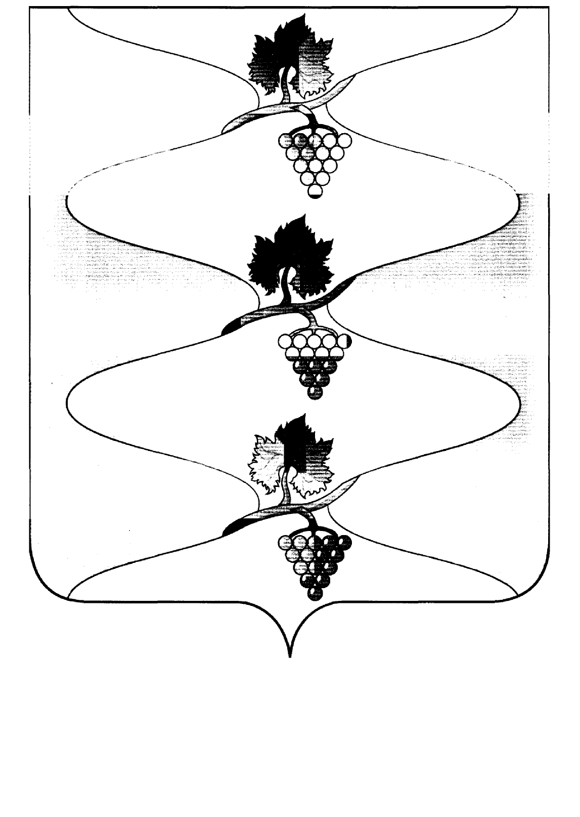
СОВЕТ СЕННОГО СЕЛЬСКОГО ПОСЕЛЕНИЯ
ТЕМРЮКСКОГО РАЙОНА

Р Е Ш Е Н И Е № 102

XXI сессия IV созыва
19 февраля 2021 года пос. Сенной

О передаче генерального плана Сенного сельского поселения Темрюкского района муниципальному образованию Темрюкский район в безвозмездное пользование

В соотвествии с Федеральным законом от 6 октября 2003 года № 131- ФЗ «Об общих принципах организации местного самоуправления в Российской Федерации», решением VIII сессии Совета Сенного сельского поселения Темрюкского района от 19 марта 2015 года № 51 «Об утверждении Положения «О порядке владения, пользования и распоряжения объектами муниципальной собственности Сенного сельского поселения Темрюкского района», Уставом Сенного сельского поселения Темрюкского района, рассмотрев письмо от администрации муниципального образования Темрюкский район о передаче имущества в безвозмездное пользование от 17 июля 2020 года, Совет Сенного сельского поселения Темрюкского района р е ш и л:
1. Передать генеральный план Сенного сельского поселения Темрюкского района общей стоимостью 1099577,00 (один миллион девяносто девять тысяч пятьсот семьдесят семь) рублей 00 копеек муниципальному образованию Темрюкский район в безвозмездное пользование сроком на 5 лет.
2. Администрации Сенного сельского поселения Темрюкского района опубликовать на официальном сайте муниципального образования Темрюкский район в информационно –телекоммуникационной сети «Интернет», а также разместить на сайте Сенного сельского поселения Темрюкского района.
3. Контроль за выполнением настоящего решения возложить на заместителя главы Сенного сельского поселения Темрюкского района С.Г. Дружинина и постоянную комиссию Совета Сенного сельского поселения Темрюкского района по вопросам экономики, бюджета, финансов, налогов и распоряжению муниципальной собственностью (Невестенко).
4. Решение вступает в силу на следующий день со дня его официального опубликования.
Глава Сенного сельского поселения  Темрюкского района  ________________С.И. Лулудов | Председатель Совета  Сенного сельского поселения  Темрюкского района  __________ М.Г.Спиридонов

